**Установка и настройка ESLint**

Линтеры – это программы, которые проверяют ваш код на наличие синтаксических ошибок и выделяют их, чтобы вы могли быстро их найти и исправить. [ESLint](https://eslint.org/) – это линтер, который вы можете интегрировать в Visual Studio Code, чтобы обеспечить целостность вашего кода.

ESLint может форматировать код и анализировать его, а также вносить предложения по улучшению. Кроме того, вы можете настроить способ оценки вашего кода.

Чтобы интегрировать ESLint в Visual Studio Code, вам необходимо установить расширение ESLint для VS Code. Вернитесь в Visual Studio Code и найдите ESLint во вкладке Extensions. После того, как вы найдете это расширение, нажмите Install.

После установки расширения ESLint вы заметите красочное подчеркивание в своем файле – это линтер выделил ошибки в файле. Отметки в ESLint имеют разные цвета в зависимости от степени серьезности. Если вы наведете курсор на подчеркнутый код, вы увидите сообщение, объясняющее вам ошибку. Таким образом, ESLint помогает находить ошибки в коде и устранять их.

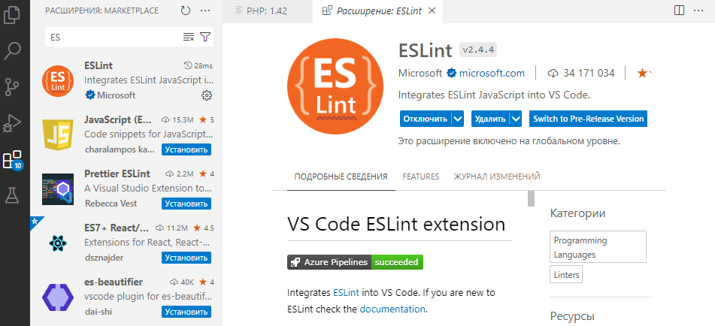

Рисунок 1 – установка ESLint

Установив это расширение в VS Code, получим сообщения ESLint и подсветку ошибок в редакторе кода:

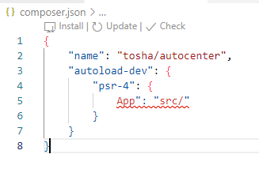

Рисунок 2 – часть кода с ошибкой

При написании кода я совершаю ошибку, не поставив двойную кавычку. Линтер нашел эту ошибки и сообщил о ней подробно при наведении курсора мыши.



Рисунок 3 – описание ошибки

Теперь можно без труда заметить и исправить эти ошибки.

Теперь, когда ESLint установлен, вы можете инициализировать конфигурацию ESLint для своего проекта, используя для этого следующую команду:



Рисунок 4 – команда инициализации

Важным элементом этой команды является флаг –init. Раздел ./node_modules/.bin/eslint этой команды – это путь к ESLint в вашем проекте. Флаг –init активирует ESLint для вашего проекта. Процедура активации или инициализации ESLint создаст конфигурационный файл, который позволит вам настроить ESLint для вашего проекта.

Прежде чем вы сможете получить доступ к своему конфигурационному файлу ESLint, программа задаст вам несколько вопросов о проекте. Эти вопросы помогут программе убедиться, что конфигурация, инициализированная для вашего проекта, наилучшим образом соответствует требованиям.

Первый вопрос будет выглядеть так:



Рисунок 5 – первый вопрос

Здесь мы выберем To check syntax, find problems, and enforce code style – чтобы программа проверяла синтаксис, сообщала о проблемах и поддерживала единый стиль кода.

Следующий вопрос выглядит так:



Рисунок 6 – второй вопрос

Выберите опцию CommonJS, чтобы использовать глобальные переменные CommonJS.

В следующем вопросе будет сказано:



Рисунок 7 – третий вопрос

Выберите вариант None of these.

Затем программа спросит:



Рисунок 8 – четвертый вопрос

Выберите вариант No.

Затем появится такой вопрос:



Рисунок 9 – пятый вопрос

Выберите Browser.

Затем вы увидите такой вопрос:



Рисунок 10 – шестой вопрос

Выберите ответ Use a popular style guide.

На вопрос:



Рисунок 11 – седьмой вопрос

Ответьте Airbnb: https://github.com/airbnb/javascript.

Затем будет такой вопрос:



Рисунок 12 – восьмой вопрос

Нужно выбрать JSON.

Вы получите такое сообщение:

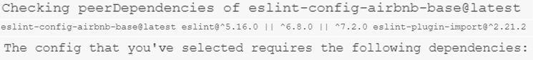

Рисунок 13 – сообщение программы

Последний вопрос программы выглядит так:



Рисунок 13 – последний вопрос программы

Выберите вариант Yes, чтобы установить зависимости с помощью npm.

Вам также будет предложено установить дополнительные пакеты. Выберите yes.

После всех вопросов вы заметите, что в ваш каталог linting был добавлен файл .eslintrc.json. Теперь инструмент ESLint установлен. Код в app.js пока не изменился – и это связано с тем, что ESLint необходимо интегрировать с Visual Studio Code.